Муниципальное бюджетное дошкольное образовательное учреждение
«Детский сад № 50» г. Находка

Педсовет «Коммуникативное развитие дошкольников:
проблемы, пути решения»

Деловая игра для педагогов
«Речевое развитие дошкольников»

Подготовил: зам. зав. по ВМР
Бугаева Н.А.

г. Находка
февраль 2015г.
Цель:
Совершенствование работы по речевому развитию дошкольников в детском саду.
Задачи:
1. Повышать знания, профессиональную компетентность, педагогическое мастерство педагогов в осуществлении задач речевого развития.
2. Развивать умение обсуждать и согласовывать предложенные вопросы, задания.
3. Развивать творческую активность участников.

Атрибуты игры: репродукции картин (И.И. Левитан «Золотая осень», В.М. Васнецов «Аленушка», А.К. Саврасов «Грачи прилетели», К.С. Петров-Водкин «Утренний натюрморт»), карточки для работы с пословицами и поговорками.
Правила игры:
Уметь слушать других.
Вырабатывать общее решение вопроса.
Принимать активное участие в игре.
Соблюдать культуру речи и тактичность.

Ход игры
Распределение по командам.
1 задание. Разминка
Ведущий предлагает ответить командам на следующие вопросы
1.Что включает в себя образовательная область «Речевое развитие»?
(Речевое развитие включает в себя владение речью как средством общения и культуры; обогащение активного словаря; развитие связной, грамматически правильной диалогической и монологической речи; развитие речевого творчества; развитие звуковой и интонационной культуры речи, фонематического слуха; знакомство с книжной культурой, детской литературой; формирование звуковой аналитико-синтетической активности как предпосылки обучения грамоте.)
2. Каковы основные достижения в речевом развитии старшего дошкольника?
(На первый план выдвигается общение со сверстниками. Диалог с товарищем приобретает характер скоординированных предметных и речевых действий, дети уже умеют привлекать к себе внимание соседа, интересуются его делами и высказываниями и т.д.)

3.Перечислите функции речи старшего дошкольника.
(Речь служит для установления контактов с окружающими; привлечения внимания к себе, своим делам, переживаниям. Речь служит важным источником знаний об окружающем мире. Речь – область объективных отношений, которые познает ребенок. Речь как область удовлетворения деловых, познавательных, личностных потребностей ребенка и т.д.)
4.Назовите ученых, которые занимались проблемой становления и развития детской речи.
(К.Д. Ушинский, Е.И. Тихеева, Е.А. Флерина, Р.И. Жуковская, А.П. Усова, Е.М. Струнина, Ф.А. Сохин и др.)

2 задание «Черный ящик»
Ведущий: Велика роль работы с произведениями изобразительного искусства в развитии такого качества связной речи, как образность. Так как формирование эстетического восприятия произведений живописи оказывает влияние на использование средств художественной выразительности в разных видах высказывания – описании, повествовании, рассуждении. Умение связно, интересно, в доступной форме донести до детей содержание картины является необходимым качеством речи педагога.
В черном ящике находятся репродукции картин, по которым составляется описательный рассказ. Команде надо отгадать название картины и ее автора.

Примерные рассказы воспитателей
1. На полотне изображен характерный русский пейзаж. Спокойный день в середине осени. Солнце светит, но уже не так ярко. Перед глазами открывается русский простор: поля, рощи, река. Художник изобразил лес, «точно терем расписной, лиловый, золотой, багряный…», и нашел выразительное многоцветье красок для описания прелестной осенней поры. Золото листвы красиво оттеняет прозрачную воду реки и синеву неба. Гладкую поверхность медленно текущей реки еще не беспокоит порывистый холодный ветер. В реке, словно в зеркале, отражаются прибрежные деревья, кусты и высокое небо. На картине запечатлен теплый, безветренный день. Все дышит тишиной и осенним покоем.
2. Картина производит особое, задушевное впечатление. Веет от нее чем-то близким и родным. Перед нами скромный сельский пейзаж. На переднем плане, на покрытом тающим ноздреватым снегом берегу пруда, выстроились в ряд старые кривые березы. На их голых ветвях расположились грачиные гнезда, а вокруг суетятся сами хозяева этих птичьих домишек. На втором плане виден освещенный весенним солнцем бревенчатый забор, а за ним возвышается колоколенка сельской церкви. А дальше, до самого леса, раскинулись побуревшие поля со сладами не растаявшего снега. Этот скромный пейзаж напоен прозрачным, звенящим от грачиного гомона весенним воздухом. Он чувствуется и в высоких, нежно голубеющих облаках, и в неярком свете солнца. В воздухе пахнет весной.
Ответы
1.И.И. Левитан «Золотая осень»
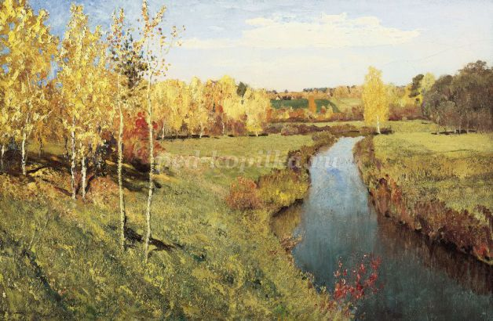

3.А.К. Саврасов «Грачи прилетели»
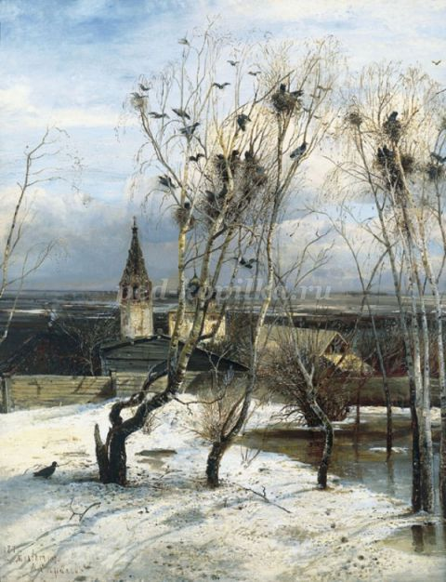
3 задание. Инсценировка
Ведущий: Сказка является мощным средством для речевого, познавательного художественно-эстетического развития ребенка. Сказка помогает детям понять, что такое добро и зло, смелость и трусость, милосердие и жестокость, упорство и малодушие. Дети легко узнают сказки по персонажам, отрывкам, иллюстрациям. Вам будет задание сложнее. Одной команде надо показать инсценировку какой-нибудь сказки при помощи невербальных средств общения (жестов, пантомимики, мимики); другой надо отгадать ее название. Потом команды меняются местами.
Такие задания развивают у детей творчество, воображение. Дети становятся более свободными, раскрепощенными.
4 задание. Игра
Педагогам предлагается провести словесную игру, пальчиковую гимнастику.
5 задание. Работа с пословицами, поговорками
Ведущий: В речевом развитии детей большое место отводится пословицам и поговоркам. Пословицы и поговорки обладают широкими возможностями развития осознанного отношения ребенка к смысловой стороне слова. Понимание и использование пословиц и поговорок предполагает овладение переносным значением слов, понимание возможности их приложения к различным ситуациям. Именно в пословицах и поговорках заложен огромный нравственный и эстетический потенциал. Они не велики по объему, но емкие по смыслу. Используя в своей речи пословицы и поговорки, дети учатся ясно и красноречиво выражать свои мысли и чувства.
Ведущий предлагает представителям команд выбрать карточки с заданиями
Карточка № 1
Подберите к поговорке сказку, которая подходит ей по смыслу
1.Не в золоте счастье. (Курочка Ряба)
2.Чьи хоромы, того и хлеб. (Три медведя)
3.Не верь речам, где меду слишком, не будь самоуверен слишком. (Колобок)
«Переведите» пословицы на русский язык.
1.Сын леопарда – тоже леопард (Африка) – Яблоко от яблони недалеко падает
2.Верблюда под мостом не спрячешь (Афганистан) – Шила в мешке не утаишь
3.Бойся тихой реки, а не шумной (Греция) – В тихом омуте черти водятся

Карточка № 2
Подберите к поговорке сказку, которая подходит ей по смыслу
1.Вместе вдвое, дело любое, спорится друзья. (Репка)
2.В тесноте, да не в обиде. (Рукавичка)
3.Захотел побыть волк в овечьей шкуре, да не вышло. (Волк и семеро козлят)
«Переведите» пословицы на русский язык.
1.Молчаливый рот – золотой рот (Германия) – Слово серебро – молчанье золото
2.Тот не заблудится, кто спрашивает (Ирландия) – Язык до Киева доведет
3.Ошпаренный петух от дождя убегает (Франция) – Обжегшийся на молоке, дует на воду.

6 задание. Банк идей
Всем участникам предлагается пополнить Банк идей, ответив на вопрос: Как построить партнерские отношения с родителями воспитанников по речевому развитию детей, какие мероприятия вы можете предложить? (Обсуждение)
Подведение итогов деловой игры

Список используемой литературы
1.Развитие речи и творчества дошкольников: Игры, упражнения, конспекты занятий/ Под ред. О.С. Ушаковой. – М.: ТЦ Сфера, 2001.
2.Справочник старшего воспитателя/ авт.-сост. Н.А. Кочетова. – Волгоград: Учитель, 2013.
3.Ушакова О.С. Методика развития речи детей дошкольного возраста/ О.С. Ушакова, Е.М.Струнина. – М.: Гуманитар. изд. центр ВЛАДОС, 2004.

Карточка № 1
Подберите к поговорке сказку, которая подходит ей по смыслу
1.Не в золоте счастье.
2.Чьи хоромы, того и хлеб.
3.Не верь речам, где меду слишком, не будь самоуверен слишком.

«Переведите» пословицы на русский язык.
1.Сын леопарда – тоже леопард (Африка)
2.Верблюда под мостом не спрячешь (Афганистан)
3.Бойся тихой реки, а не шумной (Греция)
____________________________________________________________________
Карточка № 2
Подберите к поговорке сказку, которая подходит ей по смыслу
1.Вместе вдвое, дело любое, спорится друзья.
2.В тесноте, да не в обиде.
3.Захотел побыть волк в овечьей шкуре, да не вышло.

«Переведите» пословицы на русский язык.
1.Молчаливый рот – золотой рот (Германия)
2.Тот не заблудится, кто спрашивает (Ирландия)
3.Ошпаренный петух от дождя убегает (Франция)

